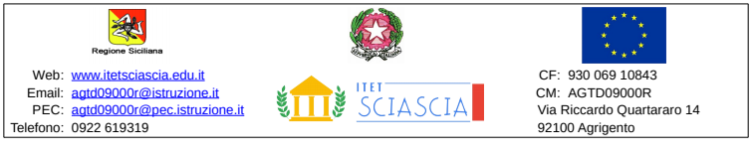
AL DIRIGENTE SCOLASTICO dell’I.T.E.T. “L.Sciascia” di Agrigento

DICHIARAZIONE DI PARTECIPAZIONE ASSEMBLEA SINDACALE
(comma 9 dell’articolo 30 dell’Ordinanza Ministeriale n. 234 del 5 dicembre 2023)

OGGETTO:INDIZIONE ASSEMBLEA SINDACALE REGIONALE IN MODALITA’ ONLINE DEL PERSONALE DOCENTE IN DATA 03/05/2024 – FLC-CGIL - AGRIGENTO

Il/La sottoscritto/a ______________________________________________________________ in servizio

presso codesta Istituzione Scolastica in qualità di __ __________________________ con contratto a

tempo /indeterminato, vista la comunicazione N. 175 del 29/04/2024

DICHIARA

la propria adesione all’Assemblea Sindacale, che si terrà in data 03 maggio 2024 e si svolgerà dalle ore 12:00 alle ore 14:00

Agrigento, lì ___________________ FIRMA

